

**30-650-17  
Introduction à  
l’analytique d’affaires**

**Thème 3 :**

**La décision optimale en gestion**



**Partie 2 : L’optimisation**

**Être au bon endroit au bon moment?**

Le bon endroit au bon moment

ou

Le « meilleur » endroit au « meilleur » moment

ou

Faire des choix optimaux

**Un exemple concret :**

Google Maps : <https://www.google.ca/maps>

On peut choisir d’optimiser:

* La durée “normale”,
* La distance,
* La durée avec le trafic actuel

**Qu’est-ce qu’un modèle d’optimisation?**

* Les **modèles d’optimisation** font partie de la famille des **modèles prescriptifs** d’aide à la décision.
* L’intérêt d’un modèle d’optimisation consiste à **prescrire la « meilleure » (ou une bonne) solution** parmi un ensemble très grand (voir infini) de solutions respectant certaines conditions ou contraintes.

**Exemples d’applications :**

* Planification des horaires et des routes en transport public : <http://www.giro.ca/fr/>
* Planification des équipages en transport aérien : <http://www.ad-opt.com/fr/>
* Optimisation du revenu en transport ferroviaire : <http://www.expretio.com/>

**Les étapes à entreprendre**

1. **Identification du problème et collecte de données.**
2. **Modélisation de la situation** 
   * Consiste à représenter la situation à l’aide de variables et de relations entre ces variables et les données.
   * Représentation « simplifiée » de la réalité.
3. **Calcul d’un plan optimal**
   * En pratique, on utilise alors un programme informatique.
4. **Validation du modèle.**

**Composantes d’un modèle d’optimisation**

* + **Variables de décision**
* Valeurs **fixées** par le décideur
  + **Fonction-objectif**
    - Mesure de performance à **maximiser** ou à **minimiser** (fonction à optimiser).
    - Critère qui guide la décision
    - Relation mathématique liant les variables et des données du problème.

* + **Contraintes**
    - **Conditions à respecter :** limitations (ex., ressources limitées) ou obligations (ex., demande à satisfaire).
    - Relations mathématiques liant les variables et des données du problème.
    - On distingue souvent les contraintes selon deux catégories :
      * Contraintes dures, qui doivent absolument être respectées
      * Contraintes souples (molles), qu’il est préférable ou avantageux de respecter.

**Composantes d’un modèle d’optimisation :   
le cas « enchères » étudié à la séance précédente**

* + Quelle est la décision qu’on cherchait à prendre?
  + Quelle mesure de performance (objectif) avons-nous optimisée?
  + Il y avait-il des contraintes?

**Formulation mathématique**

**Variables de décisions**

$$x_{1}, x_{2}, …, x_{n}$$

**Fonction-objectif**

Min/Max $f(x_{1}, x_{2}, …, x_{n})$

**Contraintes**

$$g_{1}(x_{1}, x_{2}, …, x_{n}) ≤ b1$$

$$…$$

$$g_{k}(x_{1}, x_{2}, …, x_{n}) ≥ bk$$

$$…$$

$$g_{m}(x_{1}, x_{2}, …, x_{n}) = bm$$

**Qu’est-ce qu’un optimum?**

**Solution admissible :**

Solution (affectation de valeurs aux variables) qui **respecte toutes les contraintes.**

La représentation de l’ensemble des solutions admissibles est appelée la **région admissible**.

**Optimum local :**

Solution admissible pour laquelle il n’existe aucune solution dans un **voisinage restreint** pour laquelle la valeur de la fonction-objectif soit meilleure.

**Optimum Global :**

Solution admissible pour laquelle il n’existe aucune autre solution admissible dont la **valeur de la fonction-objectif soit meilleure**.

**Optimum Local ou global?**

|  |  |  |
| --- | --- | --- |
| Optimum | Minimum ou maximum | Local ou global |
| $$x=-6$$ |  |  |
| $$x=-4$$ |  |  |
| $$x=2$$ |  |  |
| $$x=8$$ |  |  |

**Optimum Local ou global?**

**Types des modèles d’optimisation**

La difficulté de résolution des modèles dépend essentiellement de :

* **Type de variables de décision :** continues ou entières.
* **Type de données :** connues avec certitude ou incertaines.
* **Type de fonctions à optimiser :** linéaire, non linéaire, convexe, concave…
* **Présence ou absence de contraintes.**
* **Type de fonctions dans les contraintes.**

On s’attardera dans cette séance aux modèles où **les données sont connues avec certitude** alors que plus tard, nous discuterons de l’optimisation en situation d’incertitude.

**Types de variables**

* + **Variables continues :**
* Les valeurs fractionnaires sont acceptées (valeurs réelles).
* Ex : nombre de litres de pétrole brut dans un mélange, production à grande échelle, production répétée, temps alloué à une tâche, coordonnées géographiques, etc.
* **Variables entières:**
* Seules des valeurs entières sont acceptées; cas particulier : variables binaires (0-1).
* Ex : décision sous forme de choix (construire ou non une nouvelle usine, affecter un employé à une tâche, etc.), décisions sur le nombre d'installations ou d'équipements où les coûts et capacités importants, etc.

**Remarque :** les modèles avec variables entières sont généralement plus difficiles à résoudre.

**Types de fonctions**

* + **Linéaires**
* Les plus simples à optimiser (toujours convexe et concave).
* Traduisent la proportionnalité (ex : doubler la production fait doubler le profit) et l’additivité (ex : profit total sur une gamme de produits correspond à la somme du profit sur chaque produit).
  + **Non Linéaires**
* Généralement, plus difficiles à optimiser surtout si elles ne sont pas convexes (ou concaves).

Exemples : polynomiales, puissances, exponentielles, logarithmiques.

**Types de fonctions**

**Fonctions convexes Fonctions concaves :**

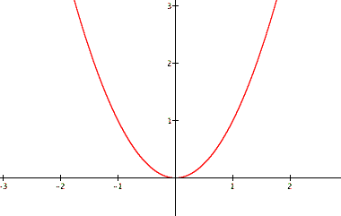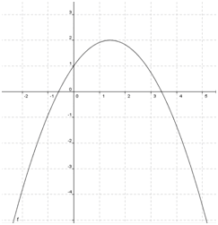

* S’il **n’y a pas de contrainte**, pour une fonction convexe, le minimum global est facile à trouver car tout minimum local est global.
* Et on peut dire la même chose du maximum global d’une fonction concave qui est tournée vers le bas.

**Convexité et optimisation**

La notion de convexité est importante en optimisation car elle influence généralement la difficulté de résolution :

* + - **Minimiser une fonction-objectif convexe** sous une **région admissible convexe** (ensemble convexe) est facile : **minimum local est global**.
    - **Maximiser une fonction-objectif concave** sous une **région admissible convexe** est facile : **maximum local est global.**
    - **Si la fonction-objectif est ni convexe, ni concave** et/ou **si la région admissible est non convexe**, il peut alors y avoir **plusieurs optimums locaux pas nécessairement optimums globaux**. Trouver l’optimum global ou garantir qu’un point l’est peut être difficile.

**Région admissible convexe**

* + Une **région admissible** définie par des **contraintes non linéaires** peut être **convexe**

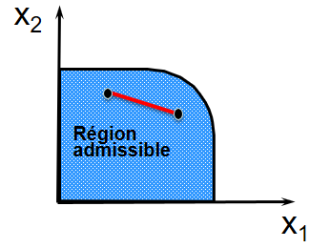

* + ou **non convexe**

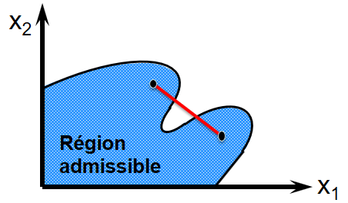

**Région admissible convexe**

* Une **région admissible** définie par des **contraintes linéaires** est **toujours convexe.**

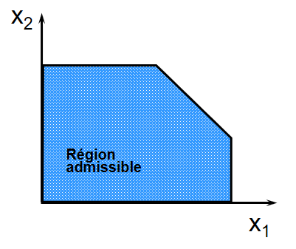

**Méthodes de résolution d’un problème d’optimisation**

* **Résolution graphique**
  + Pour des fonctions de 1 ou 2 variables, on peut « résoudre » graphiquement **par inspection**.
  + À **deux variables avec contraintes**, on doit tracer **la région admissible** et ensuite trouver la solution optimale à l’aide de courbes de niveaux. Cette approche ne sera pas vue dans ce cours et de toute manière très limitée en pratique (limitée à deux variables!).
* **Résolution algébrique**
  + Dans le cas de **modèles non linéaires**, on utilise **des méthodes basées sur le calcul différentiel**.
  + Dans le cas d’une fonction non linéaire sans contrainte, une méthode consiste à analyser l’ensemble des points susceptibles d’être un optimum local : points où la dérivée première s’annule (conditions d’optimum du premier ordre) ou points où la dérivée n’est pas définie.
  + Ensuite, par une analyse de la courbure de la fonction autour de ces points (par exemple, par une analyse de la convexité locale), identifier si chaque point correspond ou non à un optimum local.
  + Cette approche ne sera pas utilisée dans ce cours.
* **Résolution numérique**
* Les méthodes numériques (implantées dans les logiciels d’optimisation) **reposent essentiellement sur des méthodes d’approximation des dérivées**.
* Il s’agit d’algorithmes qui partent d’une solution réalisable et qui se terminent lorsqu’un **optimum local** est trouvé. On parle généralement de **méthode de descente locale** (en parlant des problèmes de minimisation).
* Le point de départ influence en général la solution optimale locale obtenue (lorsqu’il y a plusieurs optimums locaux).
* Savoir si l’optimum local trouvé est global n’est pas trivial. Une façon d’avoir une idée (sans preuve!) si le problème présente plusieurs optimums locaux est de le résoudre plusieurs fois avec le même logiciel d’optimisation tout en utilisant à chaque fois un point de départ différent (**méthode *multi-start***).

**Solveur d’Excel**

* Dans le cours, nous utiliserons la macro complémentaire (add-in) **« Solveur d’Excel »** pour résoudre les modèles d’optimisation.
* Deux **capsules vidéo** sont disponibles sur Zone Cours pour aider à l’installation et à l’utilisation du Solveur d’Excel.
* Le Solveur d’Excel vous demande de choisir parmi **trois méthodes d’optimisation :**
  + **Simplex PL** : méthode à choisir pour **les modèles linéaires**. Solution trouvée : **optimum global**.
  + **GRG non linéaire (Generalized Reduced Gradient)** : méthode à choisir pour **les modèles non linéaires** relativement simples. Solution trouvée : **optimum local**.
  + **Évolutionnaire** : méthode à choisir pour les **modèles complexes**. Solution trouvée : pas nécessairement un optimum local. Généralement une **« bonne »** solution selon la difficulté.

**Un exemple en micro-économie : Fixation du prix d’un produit**

Supposons :

* + Coût fixe de production = 50 000$
  + Coût unitaire de production = 50$
  + Demande = $2000×e^{\left({-1×prix}/{150}\right)}$
  + Hypothèse : quantité produite = quantité demandée

**Trouver le prix de vente qui maximise le profit.**

Quelle est la **décision** qu’on cherche à prendre?

Quelle est la **mesure de performance** (objectif)?

Utilisez le fichier « **fixation-prix.xlsx**».

**Un exemple en gestion des opérations et de la logistique :   
Lot économique**

On cherche à déterminer la façon optimale de commander un produit dont on a besoin de façon continue pendant l’année.

**Exemple :**

* + Demande de 1500 caisses.
  + Coût d’achat de 80$ par caisse.
  + Coût fixe de commande de 150$ par commande
  + Coût de stockage de 20$ par caisse appliqué au stock moyen.
  + Quelle serait la taille optimale d’une commande (lot économique)?

**Hypothèses**

* + La demande est répartie uniformément durant l’année.
  + Chaque commande est reçue exactement au moment où le niveau d’inventaire tombe à 0.

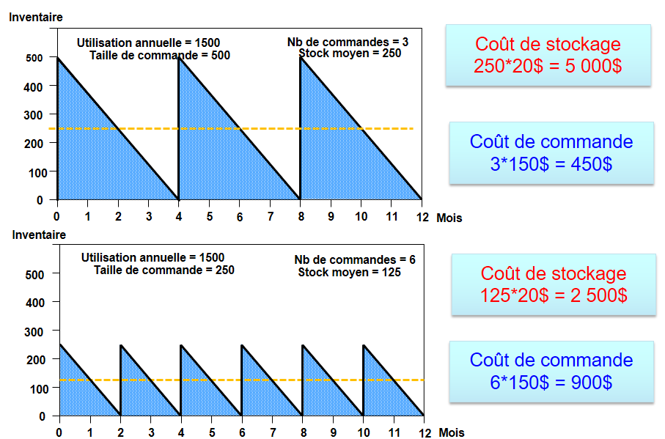**Lot économique : Exemples de profil d’inventaire**

**Minimiser coût de commande vs Minimiser coût de stockage**

Taille faible implique :

* + Petit niveau d’inventaire et coûts de stockage faibles
  + Commandes fréquentes et coûts de commande élevés

Taille élevée implique :

* + Haut niveau d’inventaire et coûts de stockage élevés
  + Commandes peu fréquentes et coûts de commande faibles

**Pourquoi ne pas minimiser la somme des deux coûts?**

**Lot économique : le modèle d’optimisation**

**Définition de la variable de décision :**

**Fonction-objectif**

**Contraintes:**

**Solution optimale :**

Utilisez le fichier « **lot-économique.xlsx**».